Обмотчик рулонов SIPMA OS 7510 KLARA

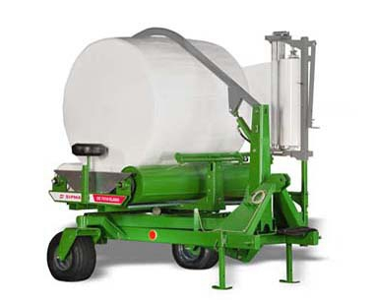
Самозагрузочный обмотчик рулонов SIPMA OS 7510 KLARA навешивается на трехточечной навесной системе трактора. Также оснащена опорными колесами. Обмотчик рулонов оснащен самозагрузочным устройством, которое сзади загружает рулоны и дает возможность их обмотки во время проезда ко второму рулона, или до места складывания. Обмотчик оснащен современным и универсальным подавателем пленки шириной 0,5 и 0,75 м, а также устройством, захватывающим и обрезывающим пленку, благодаря которому вмешательство пользователя обмотчика требуется только для загрузки нового рулона пленки. Управление машиной происходит с трактора через гидравлический распределитель.
Зацепная конструкция на трехточечной системе навески трактора обеспечивает большую мобильность обмоточной машины и низкие затраты труда благодаря обслуживанию одним человеком.
Опорные колеса типа «фортепианных» – обеспечивают вместе с трёхточечной навесной системой большую маневренность и снимают нагрузку с трактора.
Дышло (дополнительное оснащение) обеспечивает агрегатирование обмотчика с трактором с помощью транспортной сцепки трактора.
Захватыватель пленки (дополнительное оснащение) обеспечивает захват и обрезку пленки в сложных погодных условиях.
Гидравлическая блокировка стола (дополнительное оснащение) предотвращает поворот стола во время проезда по неровностям.
Наклонный стол обеспечивает разгрузку обмотанного рулона, предохраняя его от механических повреждений. После снятия защелки рама обмотчика поднимается вверх с помощью гидравлического подъемника и рулон откатывается назад.
Солидная рама из гнутых и сварных профилей, обеспечивает стабильность конструкции и устойчивость к перегрузкам.
Универсальный подаватель плёнки, применяемый в обмотчиках производства компании SIPMA S.A. позволяет применять плёнку шириной 0,5 и 0,75 м. Для пленки шириной 750 мм для обмотки рулона требуется всего лишь 16 поворотов стола, что значительно ускоряет время обмотки. Подаватель натягивает пленку во время обертывания, обеспечивая плотное и точное наматывание пленки на рулон.
Алюминиевые, насеченные ролики в подавателе плёнки, обеспечивают предварительную натяжку плёнки и соответствующее прилегание пленки во время обмотки.
Счётчик рулонов показывает текущее число обмоток рулона и информирует об окончании цикла обмотки.
Способ обмотки загруженного рулона заключается в том, что последовательные слои пленки перекрываются на 50%, что обеспечивает правильное и эффективное хранение силоса.
Актуальная цена на сайте центрпольскойтехники.рф

